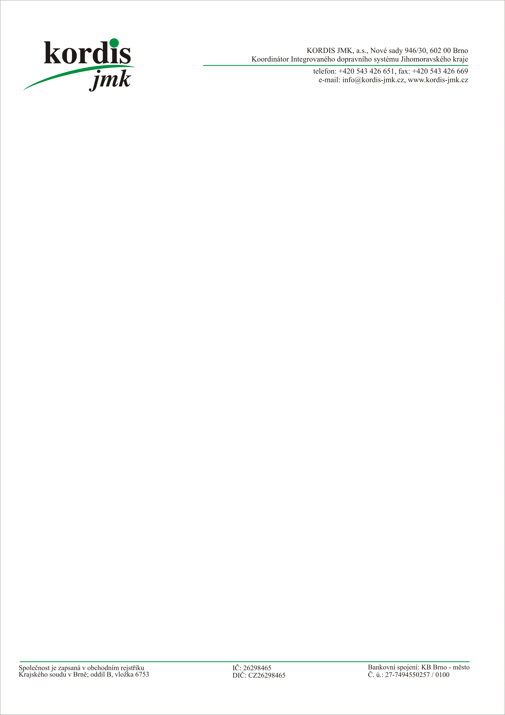

M computers s.r.o.
Úlehlova 3100/10
628 00, Brno

Váš dopis značky / ze dne | Naše značka | Vyřizuje / linka | Brno
 |  |  | 15. 11. 2022

Věc: Objednávka

Objednáváme u Vás:

- 2x PC pro CED (výměna infolinka, nové prac.)
- 3x PC kancelář (revizoři nové prac., Kavková, Brigádnik)
- 1x výbava KC Znojmo (AP, UPS, PC)
- 1x notebook zasedací místnost 5NP
- instalace a konfigurace

Celkem tedy u Vás objednáváme dodávku za 253 091 Kč bez DPH dle Vaší cenové nabídky ze dne 27. 10. 2022.
Instalace proběhne v budově KORDIS JMK a.s., Nové sady 30, Brno a KC Znojmo ž.s. do 31. 12. 2022.

S pozdravem

Ing. Jiří Horský
ředitel společnosti

